Информация о работе Общественной палаты
Добринского муниципального района
за 2014 год.
В течение 2014 года Общественная палата Добринского муниципального района обеспечивала согласование общественно значимых интересов граждан, общественных объединений, зарегистрированных на территории Добринского муниципального района и органов местного самоуправления для решения наиболее важных вопросов экономического и социального развития Добринского муниципального района, защиты прав и свобод граждан, развития гражданского общества путем:
- привлечения граждан и общественных объединений к реализации муниципальной политики в Добринском районе;
- выдвижения и поддержки гражданских инициатив, имеющих местное значение и направленных на реализацию конституционных прав, свобод и законных интересов граждан и общественных объединений;
- осуществления в соответствии с «Положением об Общественной палате Добринского муниципального района» общественного контроля за деятельностью органов местного самоуправления на территории Добринского муниципального района;
- выработки рекомендаций органам местного самоуправления при определении приоритетов в поддержке общественных объединений, деятельность которых направлена на развитие гражданского общества;
- взаимодействия с Общественной палатой Липецкой области.

I Пленарные заседания.
23 мая состоялось Пленарное заседание «О молодежной политике в Добринском муниципальном районе», в котором приняли участие отделы администрации муниципального района: организационно- правовой и кадровой работы; образования; культуры; отдел молодежной политики, физической культуры, спорта и туризма администрации района.
21 ноября состоялось Пленарное заседание «О состоянии работы по реализации Указа Президента РФ от 7 мая 2012 г. № 597 «О мероприятиях по реализации государственной социальной политики», в котором приняли участие Отделы администрации муниципального района: организационно- правовой и кадровой работы, культуры, молодежной политики, физической культуры, спорта и туризма. Главы сельских поселений. Руководители учреждений социальной сферы района.
II. Заседания Совета Общественной палаты.
На заседания Совета Общественной палаты Добринского муниципального района рассматривались вопросы по разработке повесток дня очередных пленарных заседаний, заседаний постоянно действующих комиссий, обсуждались планы работы и рассматривались отчеты о ее деятельности.
21 января
Заседание Совета «Утверждение плана работы Общественной палаты на 2014 год и графика приема граждан в общественной приемной палаты».
13 февраля
Заседание Совета «Об участии в добровольческих акциях, инициативах, мероприятиях в рамках празднования к 60-летия Липецкой области».
11 апреля
Заседание Совета «О подготовке пленарного заседания Общественной палаты: «О молодежной политике в Добринском муниципальном районе».
16 мая
Заседание Совета «О вопросах благоустройства и экологической чистоты зон отдыха и досуга на территории муниципального района».
19 сентября
Заседание Совета «Анализ эффективности реализации целевых социальных программ на территории Добринского района».
17 октября
Заседание Совета «О подготовке пленарного заседания Общественной палаты: «О состоянии и перспективах развития сферы культуры в Добринском муниципальном районе».
23 декабря
Заседание Совета «О работе Общественной палаты Добринского муниципального района за 2014 год, задачи на 2015 год».

III. Заседания постоянных комиссий.
В течение года в Общественной палате работали три постоянно действующие комиссии:
- Комиссия по экономике, поддержке предпринимательства и аграрной политике. Председатель комиссии: Матыцин А.В.;
- Комиссия по вопросам социальной политики, здравоохранения, семьи, демографии, экологии, культуры, образования, сохранения историко- культурного и духовного наследия. Председатель комиссии: Жигулина Л.В.

Комиссия по развитию гражданского общества, взаимодействию с органами власти и местного самоуправления, обеспечению прав и свобод граждан, общественной безопасности. Председатель комиссии: Егорова Л.С.

Комиссия по экономике, поддержке предпринимательства и аграрной политике.
18 февраля на заседании комиссии в обсуждался вопрос «Социально-экономическое развитие сельских поселений как фактор повышения уровня жизни населения». Вели заседание заместитель председателя РАЙПО Матыцин А.В., фермер Кузин В.Н. В заседании приняли участие отделы администрации муниципального района: организационно- правовой и кадровой работы, социальной защиты населения.
9 сентября состоялось заседание круглого стола «Общество- бизнес- власть».

Комиссия по развитию гражданского общества, взаимодействию с органами власти и местного самоуправления, обеспечению прав и свобод граждан, общественной безопасности.
23 марта состоялось заседание круглого стола «О проблемах платного и бесплатного медицинского обслуживания населения (Платная и бесплатная медицина: где грань и что выбрать?)» под председательством членов общественной палаты Ростовцевой О.А. и главного редактора местной газеты «Добринские вести» Верзилина С.В. В заседании приняли участие отделы администрации муниципального района; общественные организации: Добринская районная общественная организация инвалидов; районное отделение общества слепых; Добринская районная общественная организация ветеранов войны и труда.
15 июля состоялось заседание комиссии на тему «О реализации на территории района Указа Президента Российской Федерации от 28 декабря 2012 г. № 1688 «О некоторых мерах по реализации государственной политики в сфере защиты детей-сирот и детей, оставшихся без попечения родителей».
19 ноября состоялось заседание комиссии на тему «Об итогах развития социальной сферы района в рамках реализации муниципальной программы социально-экономического развития Добринского муниципального района на 2013-2017 годы».

Комиссия по вопросам социальной политики, здравоохранения, семьи, демографии, экологии, культуры, образования, сохранения историко- культурного и духовного наследия.
21 апреля на заседании комиссии в рамках круглого стола состоялся разговор «Гражданское Общество и муниципальная власть. Пути совершенствования диалога власти и общества». Вели заседание председатель комиссии – председатель профкома работников образования Добринского района Ростовцева О.А.
18 ноября заседание комиссии состоялось на тему «Обеспечение населения качественной питьевой водой – пути решения и проблемы».

IV. Участие в районных мероприятиях.

В течение отчетного периода члены общественной палаты приняли участие в публичных слушаниях и работе Совета депутатов по плану Совета депутатов Добринского муниципального района.
Январь - март
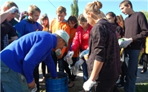
Общественная палата муниципального района приняла активное участие в мероприятиях, посвященных 60-летию Липецкой области. Году культуры в Российской Федерации.
Апрель
В апреле и сентябре Общественная палата активно поддержала районную добровольческую акцию «Неделю молодежного служения» - это масштабная кампания на территории Добринского муниципального района, объединяющая добровольческие усилия и инициативы молодежи, направленные на решение экологических проблем района и посвященные 60-летию Липецкой области.
21 апреля во всех районах Липецкой области стартовал месячник «Вместе против наркотиков», в котором приняли участие общественные организации, образовательные и медицинские учреждения, правоохранительные и антинаркотические службы. Его организаторами выступили администрация области и областная прокуратура. Цель месячника - объединить усилия гражданского общества, власти и силовых структур в борьбе с наркотиками на территории Липецкой области. Общественная палата района присоединилась к месячнику «Вместе против наркотиков». В течение месяца члены палаты приняли участие мероприятиях, направленных на профилактику употребления наркотиков среди молодёжи.
В апреле мае общественная палата приняла участие в мероприятиях, встречах с ветеранами войны, тружениками тыла, посвященных 69- летию Великой Победы.
Май
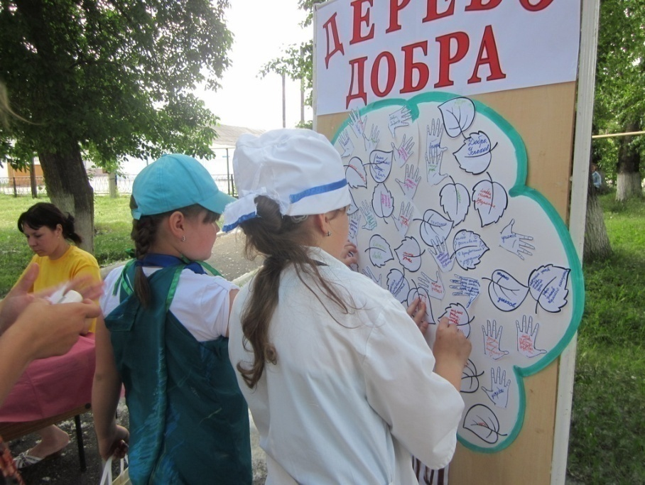
24 мая 2014 года на центральной площади им. Ленина поселка Добринка состоялся большой праздник, посвященный Дню славянской письменности и культуры. В котором приняли участие представители администрации района, общественная палата, общественные организации района.

Июнь
В рамках реализации программы «Развитие социальной сферы Добринского муниципального района на 2014-2020 годы» с 21 на 22 июня на площади Воинской Славы в райцентре была проведена акция «Свеча памяти», посвященная трагической дате – началу Великой Отечественной войны. В ней приняли участие более 50 человек разных возрастов. В их числе были представители общественной палаты, молодежного парламента Добринского района, Совета ветеранов, других организаций. Не осталось в стороне от акции и молодое поколение райцентра, и обычные жители. В этом году мероприятие проводилось впервые и теперь станет традиционным. Участники акции на площади Воинской Славы зажгли свечи в память о всех тех, кто погиб в годы Великой Отечественной войны, защищая свою Родину. Заместитель главы администрации района И.А. Требунских обратился к собравшимся с речью, где напомнил присутствующим о тех горьких и героических событиях 1941-1945 годов. В память о погибших была объявлена минута молчания.
В пятницу - 27 июня в День молодежи России состоялась встреча молодых добринцев, которые несмотря на молодой возраст уже добились в жизни немалых успехов с главой администрации района и председателем Совета депутатов района при участии общественной палаты.

Июль
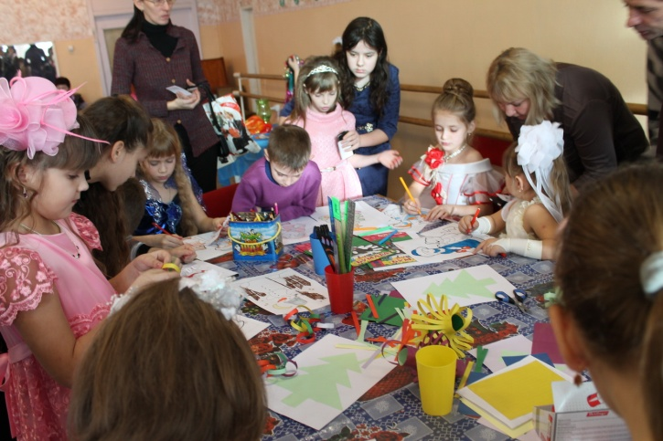
Общественная палата района стала участником реализованного центральной библиотекой социально- культурного проекта «Город солнечных зайчиков» по социализации опекунских и приемных семей, которые были вовлечены в культурно-образовательные мероприятия и творческие конкурсы.
Октябрь
При участии общественной палаты муниципального района состоялся традиционный районный праздник – День призывника. На него были приглашены ребята из всех сельских поселений, которым были вручены повестки на отправку в армию.
Ноябрь
Общественная палата муниципального района приняла участие в работе молодежного форума, темой которого стали современные вопросы реализации молодежной политики района. Как было заявлено, молодежь сегодня – это важнейший интеллектуальный, профессиональный и культурный резерв современного общества, от качества жизни которого зависит ни много ни мало, а судьба страны. На форуме были обозначены главные задачи развития молодежного движения, среди которых вовлечение молодых людей в общественную жизнь, развитие навыков самостоятельности. По общему мнению участников форума, именно это позволит молодежи полнее реализовать свой потенциал, укрепить уверенность в своих силах.

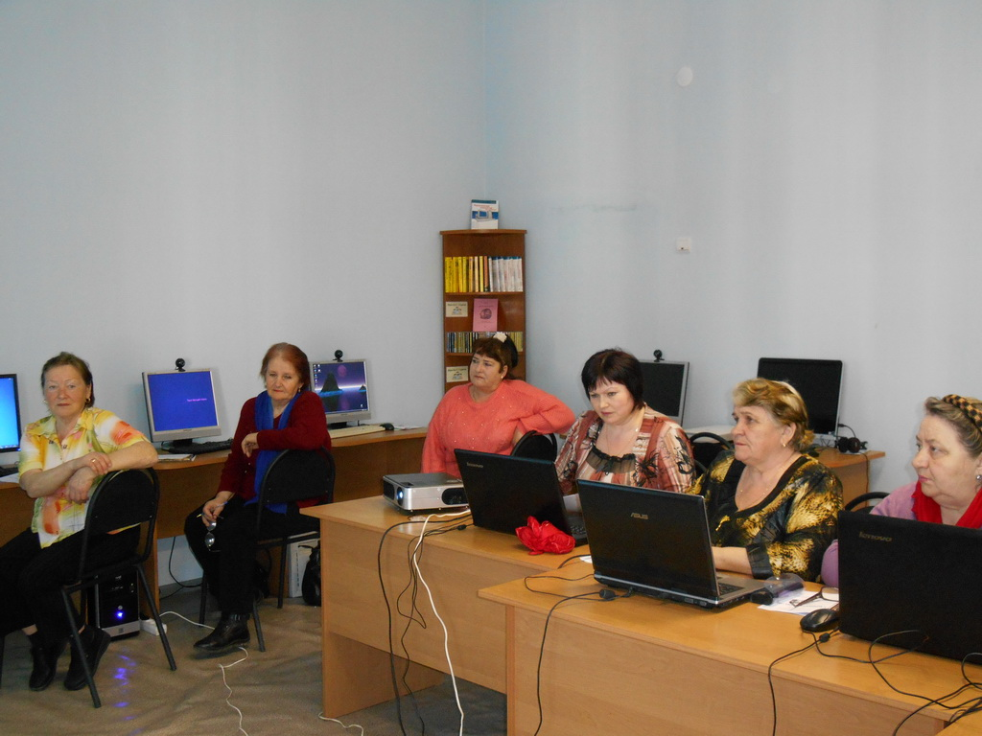
В течение года при поддержке Общественной палаты района и сотрудничестве центральной библиотеки и многофункционального центра оказания услуг населению реализуется проект по обучению основам компьютерной грамотности для социально- незащищенных граждан района. Всего в течение года обучены 18 человек из поселка Добринка и сел района.

Основные социально-значимые акции и гражданские инициативы реализованные в районе при поддержке Общественной палаты:
- благоустройство и озеленение населенных пунктов;
- обустройство памятников воинам, погибшим в Великой Отечественной войне;
- добровольческие акции «Поздравь ветерана», «Мы за здоровый образ жизни!».

Общественная палата активно работает с общественными организациями района.
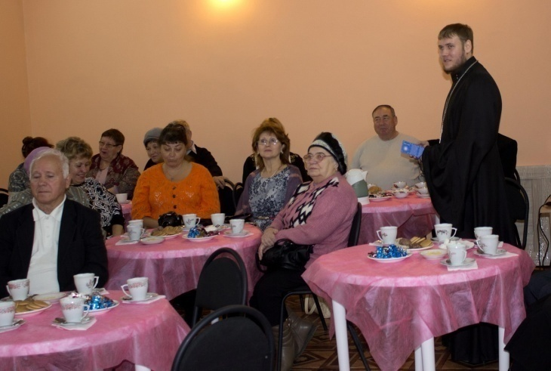
Представители общественной палаты обязательно присутствуют на заседаниях клубов при общественных организациях района, действующих при центральной библиотеке, помогая решать различные возникающие острые социальные вопросы этих людей, которые в большинстве своем принадлежат к категории социально- незащищенных.
Так, при сотрудничестве с районным советом общества ветеранов войны и труда - «Вера», его участниками являются ветераны войн и локальных конфликтов, ветераны Чернобыльской аварии, ветераны труда. При сотрудничестве с районным отделением всероссийского общества слепых – «Вдохновение», его участниками стали члены этого общества. При сотрудничестве с районным отделением всероссийского общества инвалидов (ВОИ) клуб для людей с ограниченными возможностями «Надежда». А клуб творческой интеллигенции «Родник», объединил неравнодушных творческих людей со всей территории района, а это более 30 ветеранов труда – педагогов, врачей, работников культуры.
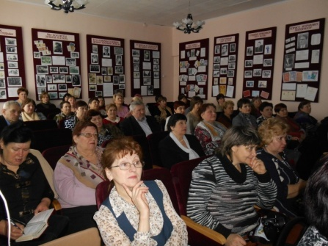

Председатель Общественной палаты
Добринского муниципального района М.В. Сергеева

